Материалы, мебель и текстиль
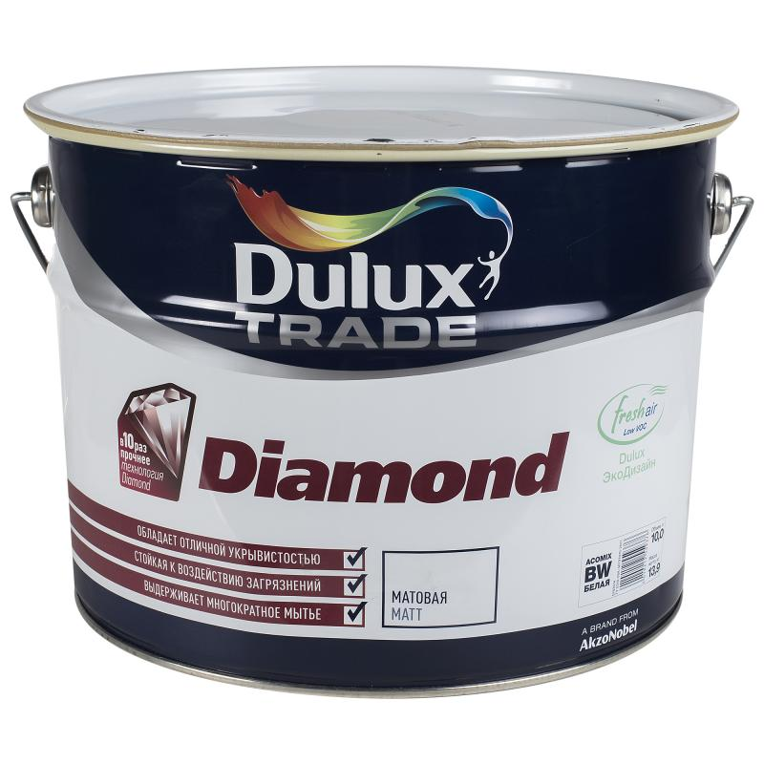
Гостиная-кухня-столовая:
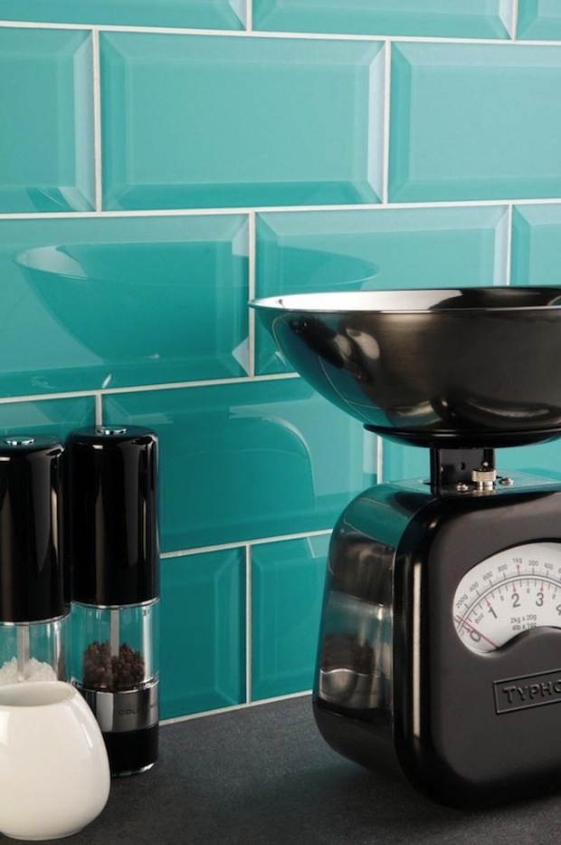
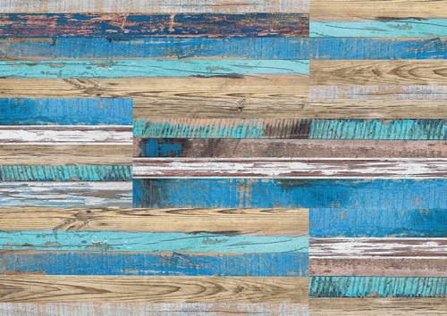
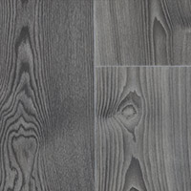
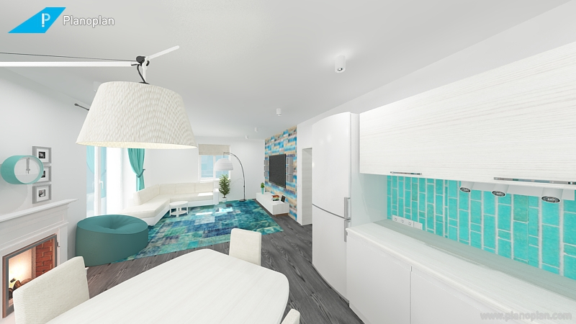
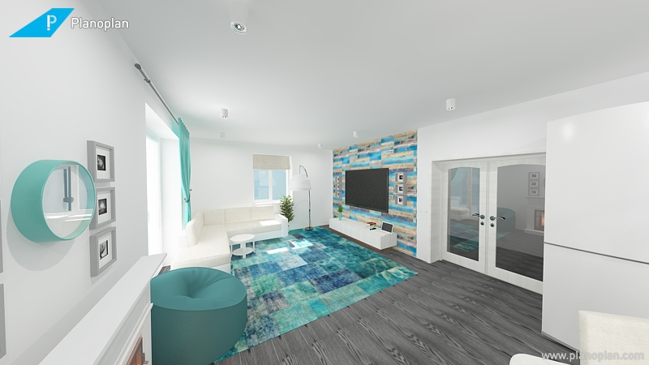
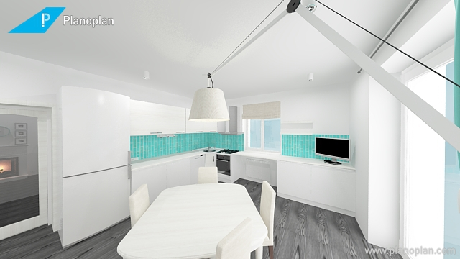
Линолеум Tarkett Фаворит Carter 4
Пробковое покрытие Corkstyle Impuls Motion Плитка бирюзовый кабанчик
Biselado Lago Brillo 7.5x15
Краска Dulux Diamond белая
Тёмный пол в сочетании со светлыми стенами, мебелью и яркими бирюзовыми цветовыми акцентами, использованными в плитке кухонного фартука, декоративной пробковой панели в ТВ-зоне и текстиле.
Если вариант с пробковой панелью не подойдёт, купим доски и самостоятельно пройдёмся сухой кистью с бирюзовой краской.

Прихожая, холлы, лестница, котельная: Санузлы:

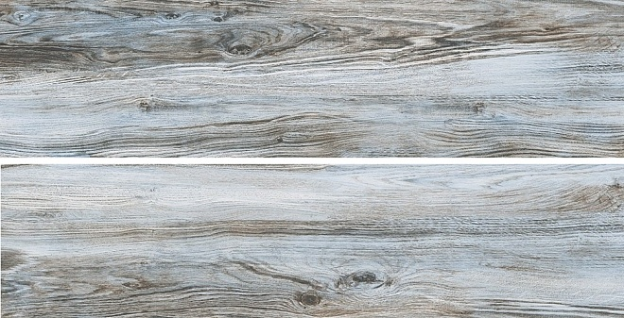
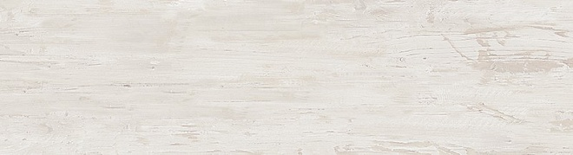
Керамогранит Тик Беж Светлый SG301100R
Краска Dulux Diamond белая
Линолеум Tarkett Фаворит Carter 4
Керамогранит Керама Марацци Дувр Серый
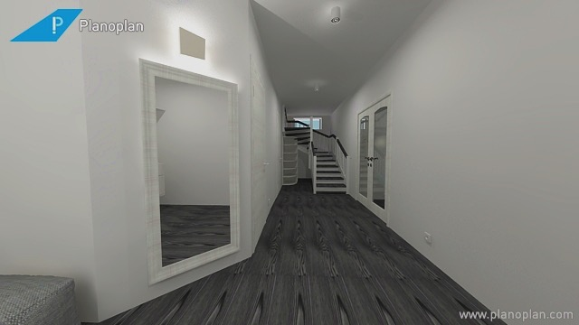
В санузлах плитка на одной из стен повторяет напольную.

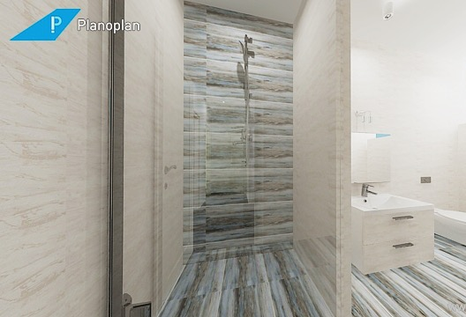

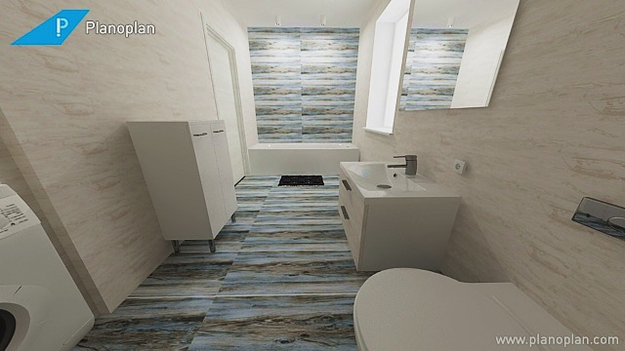

Спальня:

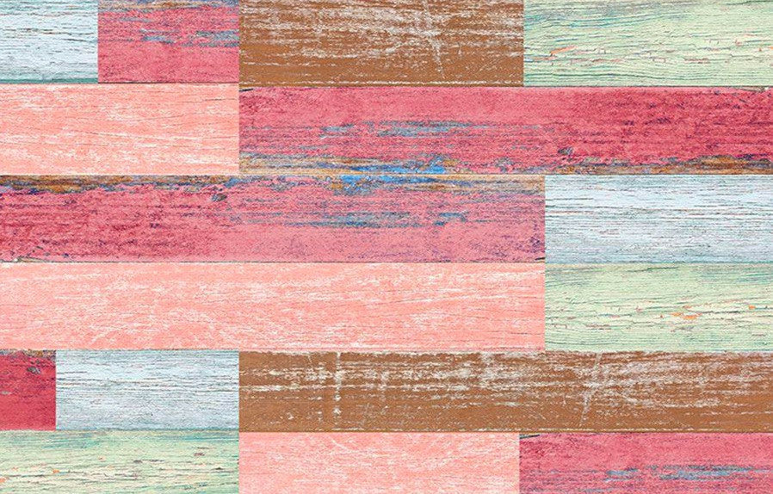


Пробковое покрытие Corkstyle Impulse Promise
Колер Dulux коралловый
Краска Dulux Diamond
Линолеум Tarkett Фаворит Carter 4

Второй этаж – мансардный, крыша начинается на высоте 1,7 м. Эта стена будет либо отделана пробковой панелью, либо иным способом «под дерево». Противоположная стена – цветная, остальные – белые.

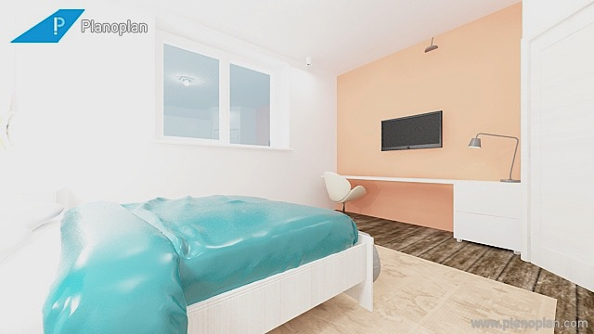
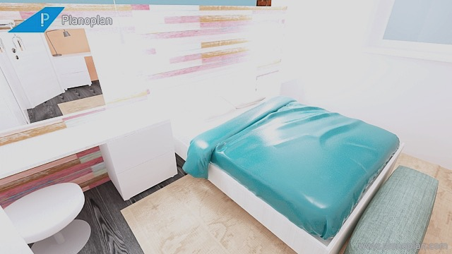

Детская:




Пробковое покрытие Corkstyle Impulse Desire
Колер Dulux салатовый
Краска Dulux Diamond
Линолеум Tarkett Фаворит Carter 4

Стена со стороны ската крыши тоже будет отделана пробковой панелью либо материалом «под дерево».

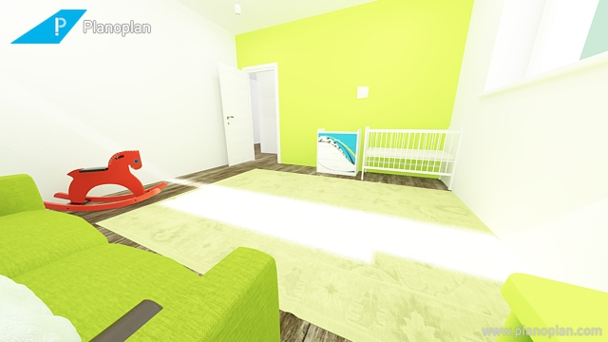
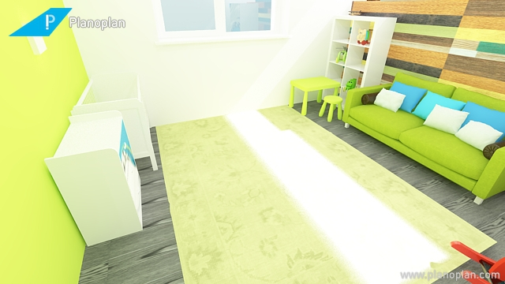

Кабинет:

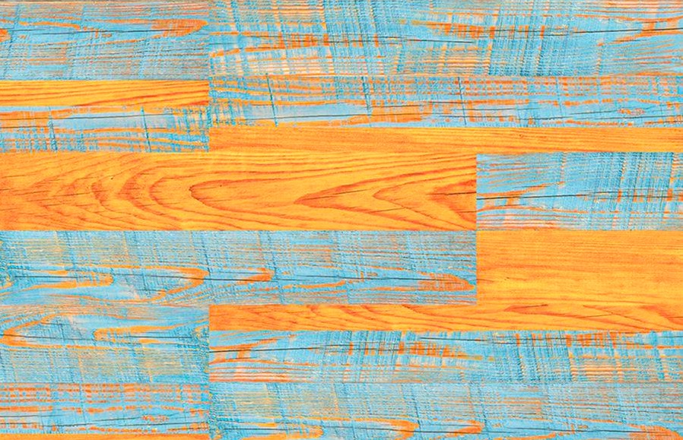


Пробковое покрытие Corkstyle Impulse Impression
Колер Dulux оранжевый
Краска Dulux Diamond
Линолеум Tarkett Фаворит Carter 4

Возможно, во всех трёх комнатах на 2 этаже стены будут отделаны не пробковыми панелями разных оттенков, а одним материалом с добавлением основного цвета и дополнительного бирюзового.

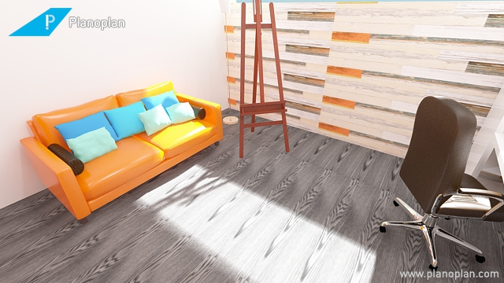
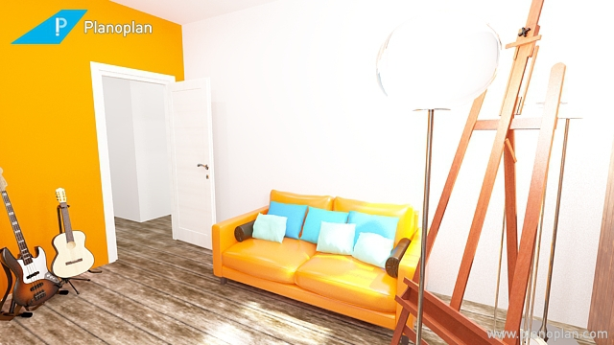

Мебель
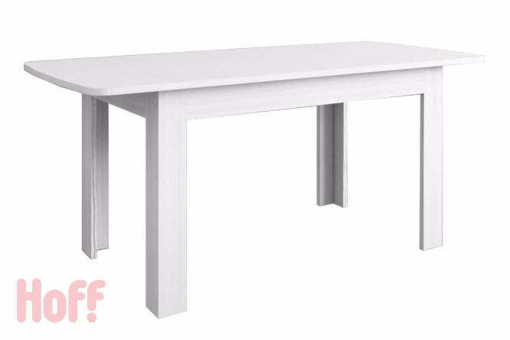
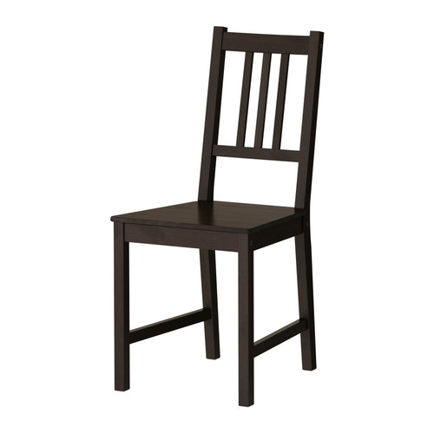
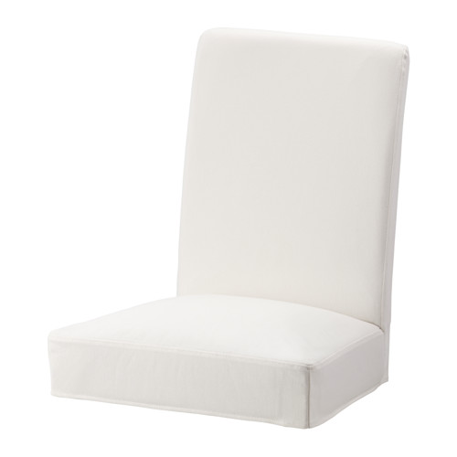
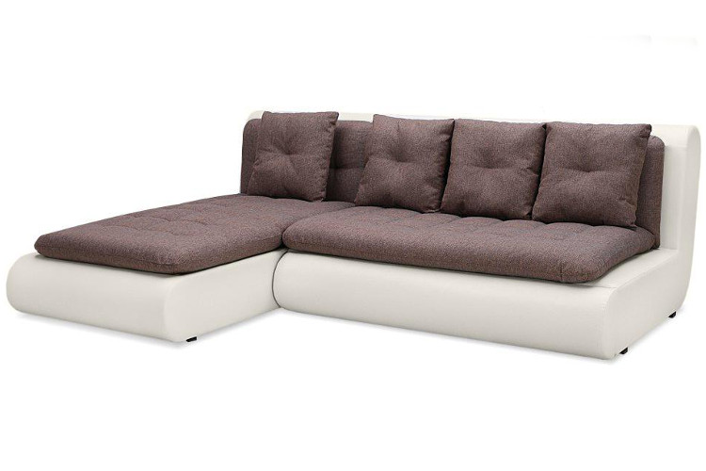
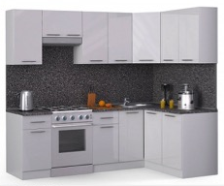

Диван Кормак
Чехлы Хенриксдаль
Стулья Стефан
Стол Olivia
Кухня на заказ
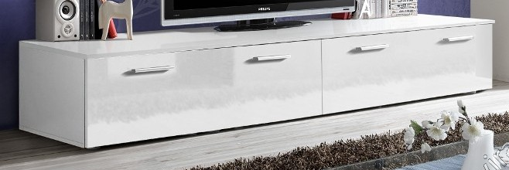
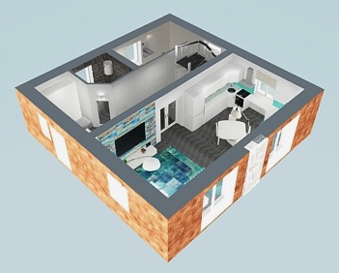
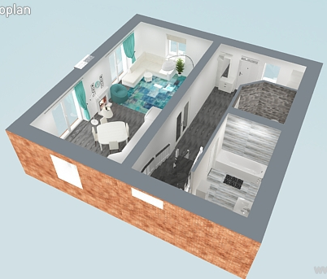

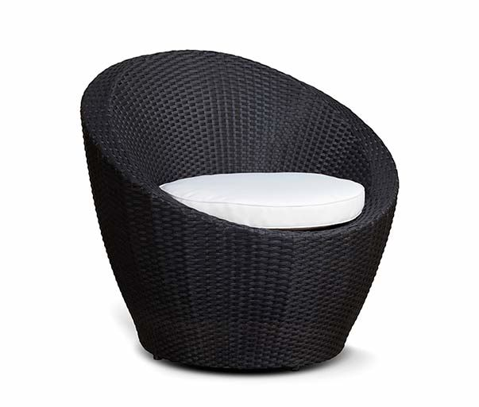

Тумба Блеск 5
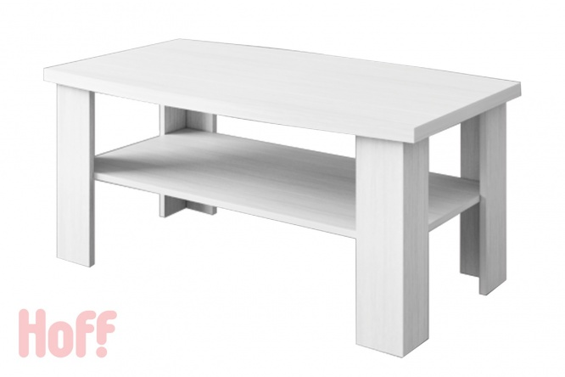

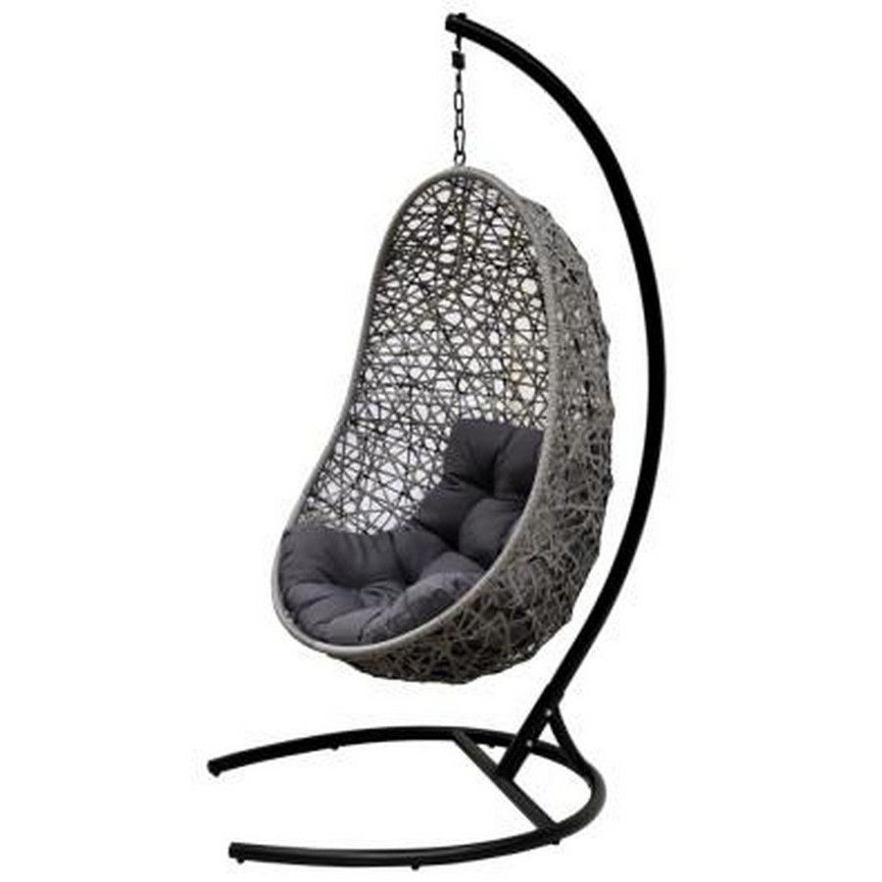
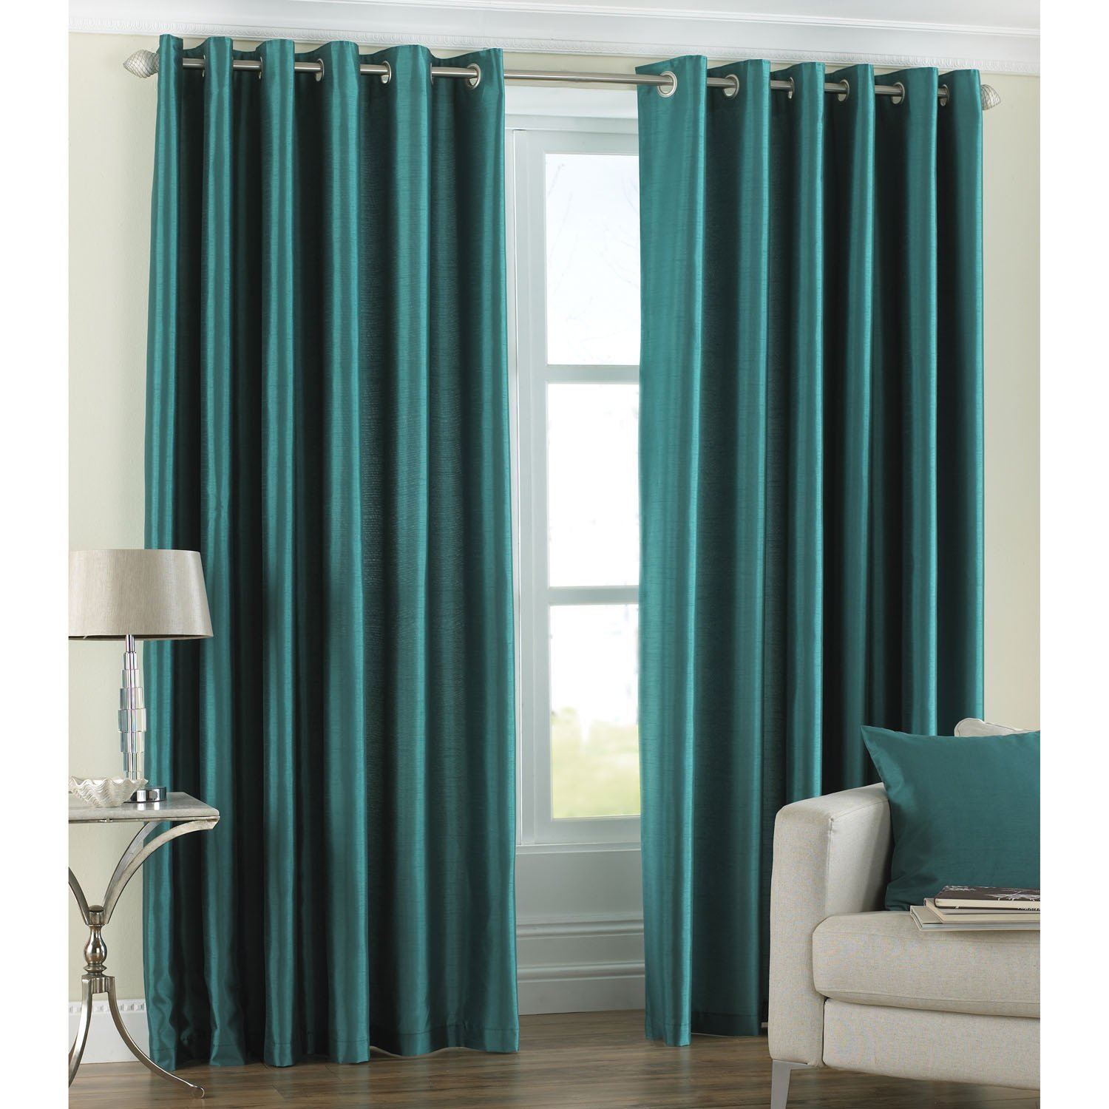
Журнальный столик Olivia
Кресло из ротанга Тулон
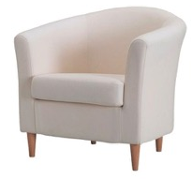
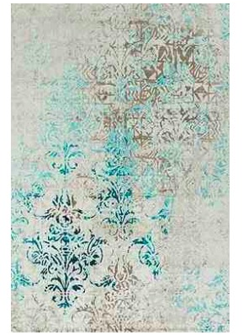


Кресло Тульста
Жалюзи Кельн
Подвесное кресло-кокон на стойке Easy
Ковер Cratos
Бирюзовые шторы на люверсах

Прихожая, лестница, котельная:
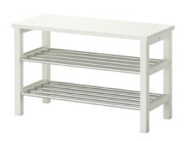
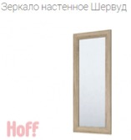
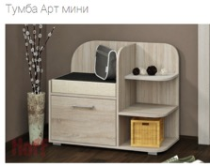
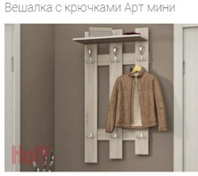
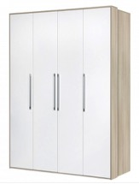
Шкаф Интегро

Полка для обуви Чусинг

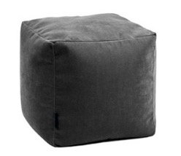
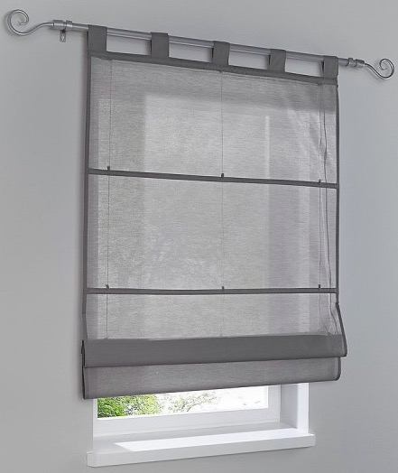
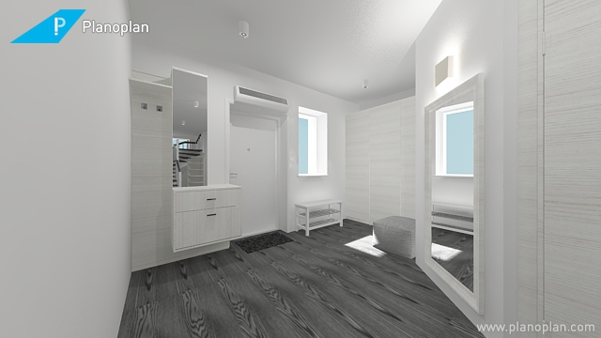

Пуфик Шенилл
Римская штора Heine Home

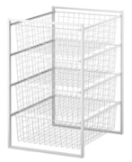
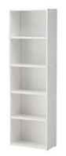

Стеллаж Вегби под лестницу
Система хранения Антониус в котельную
Детская
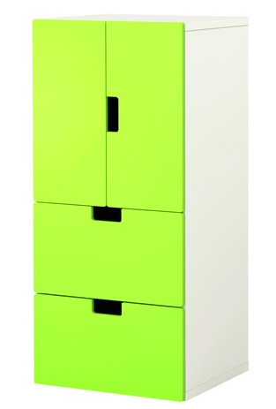
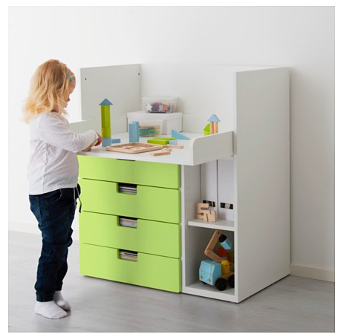
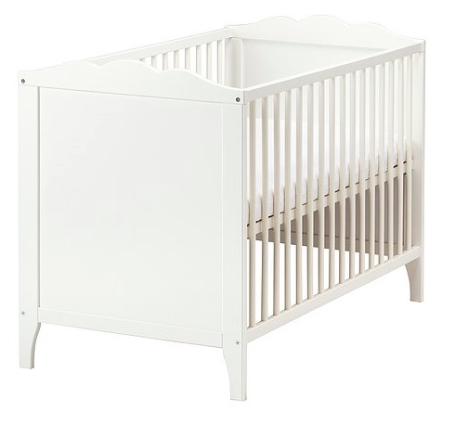
Шкаф Стува
Кроватка Хенсвик
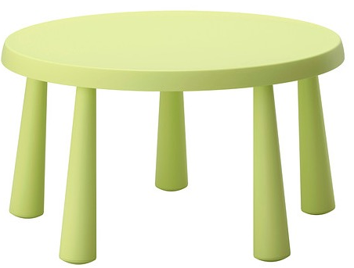
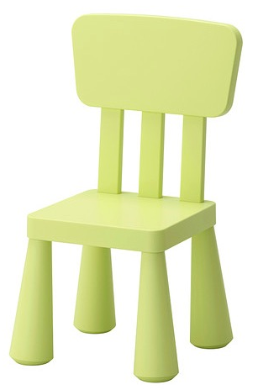
Стол Маммут
Пеленальный столик Стува
Стул Маммут

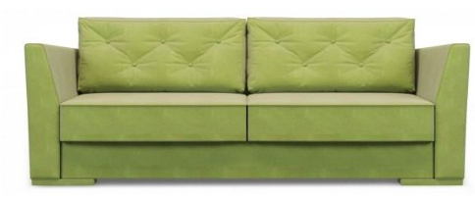
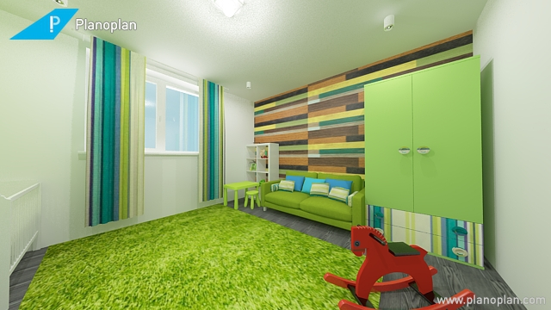
Диван Woodcraft Лацио
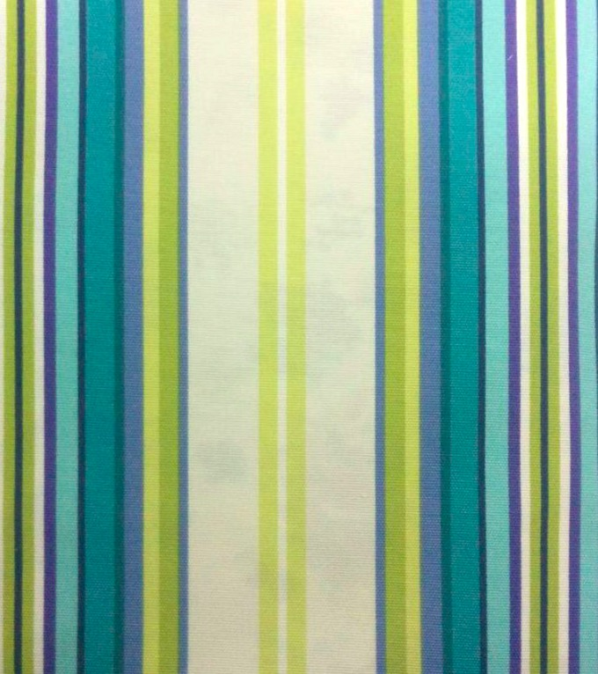



Шторы на люверсах или кольцах
Ковёр Шагги
Спальня:
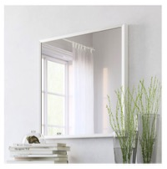
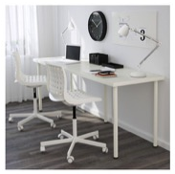
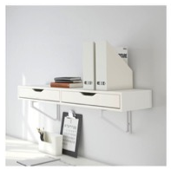
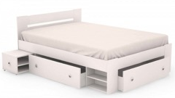

Зеркало Ставе
Стол Линнмон Адильс
Полка Экби Алекс
Шкаф Интегро
Кровать Стефан

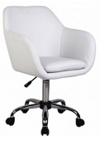
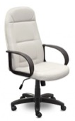

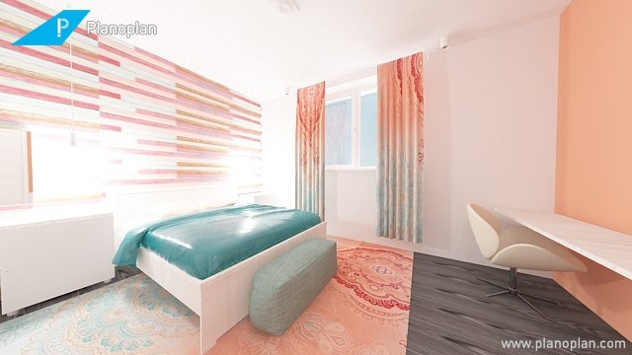

Кресло Идра
Кресло Elle

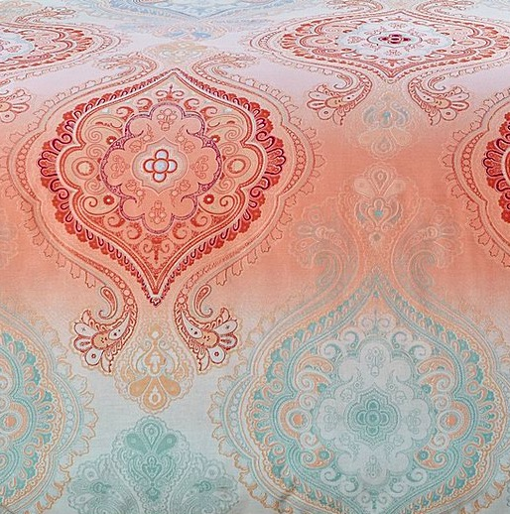
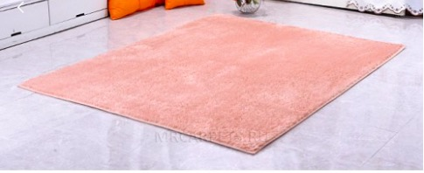
Шторы на люверсах или кольцах
Ковёр OstR

Кабинет
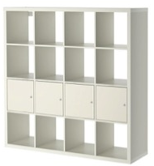
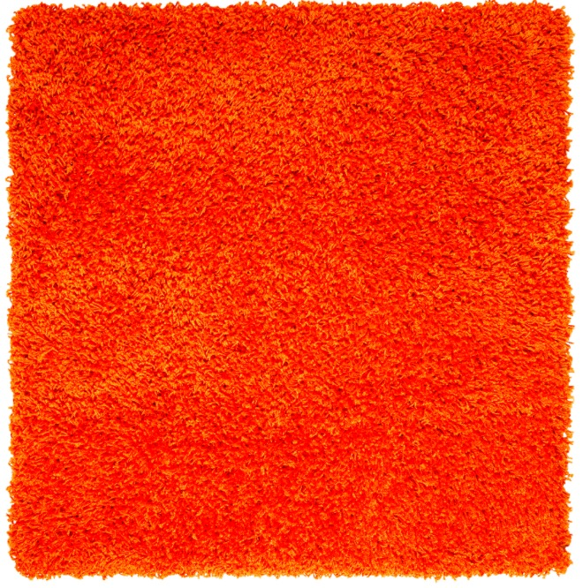
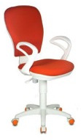
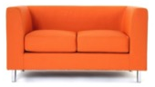

Стеллаж Каллакс
Стол Линнмон Адильс
Диван Домино

Коврик Шегги
Кресло Бюрократ

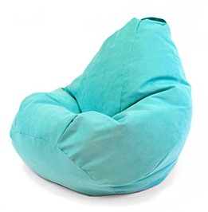
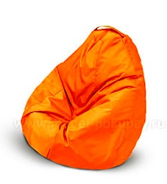
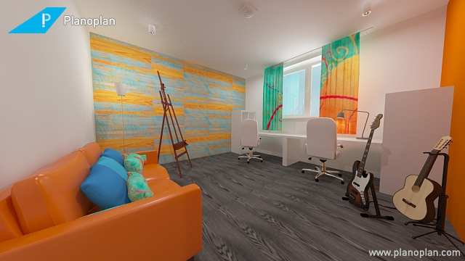
Кресло-мешок Груша
Кресло-мешок Оксфорд


Шторы на люверсах или кольцах

Санузлы:
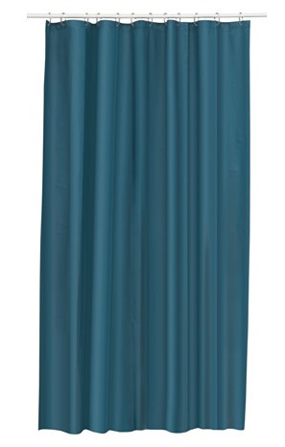
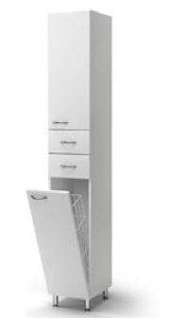
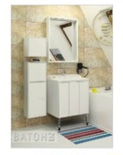
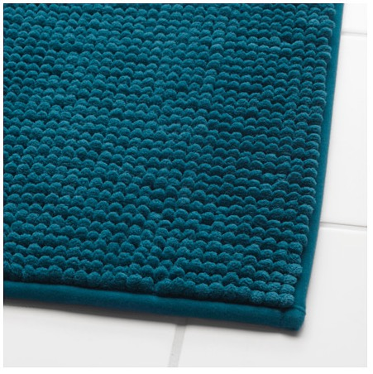

Шторка для ванной Эггегрунд
Коврик Тофтбу
Шкаф-пенал Руно
Мебель для ванной Акватон Фабиа 65

